Wordでつくる！かんたんポスターガイド
～お店の告知・イベント案内を を自分で作ろう！～

① ページをポスターサイズに設定しよう
- [レイアウト] → [サイズ] → サイズ「A4」または「A3」を設定。
※[余白] → 「狭い」を選んで、デザインできる範囲を広く
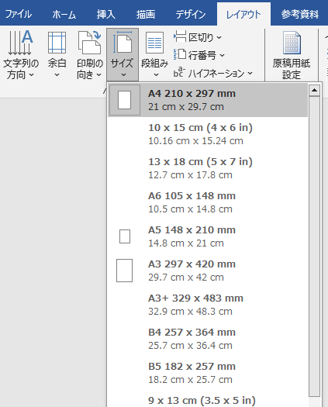
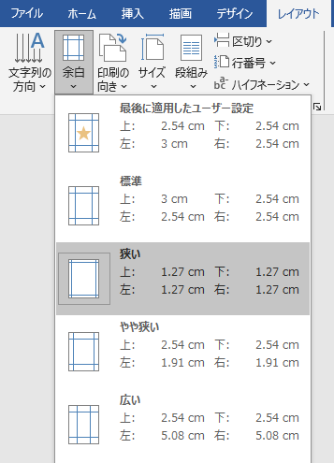

※ポスターの向き（［横］または「縦」）を変えたい場合
［レイアウト］→ ［印刷の向き］→ 作成したい向き（［横］または「縦」）を選択。
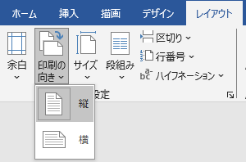

② 写真やイラストを入れよう
- [挿入] → [画像] からお店や商品などの写真を追加。
※背景や画像はCanvaなどからダウンロードして、添付することも可能です。
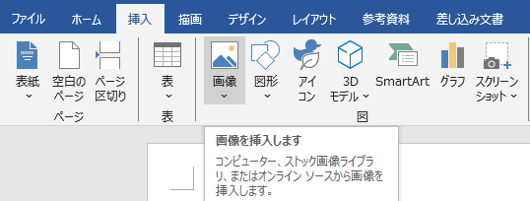

選択した画像を右クリック → 「文字列の折り返し」→「前面」を選ぶと自由に配置できます。
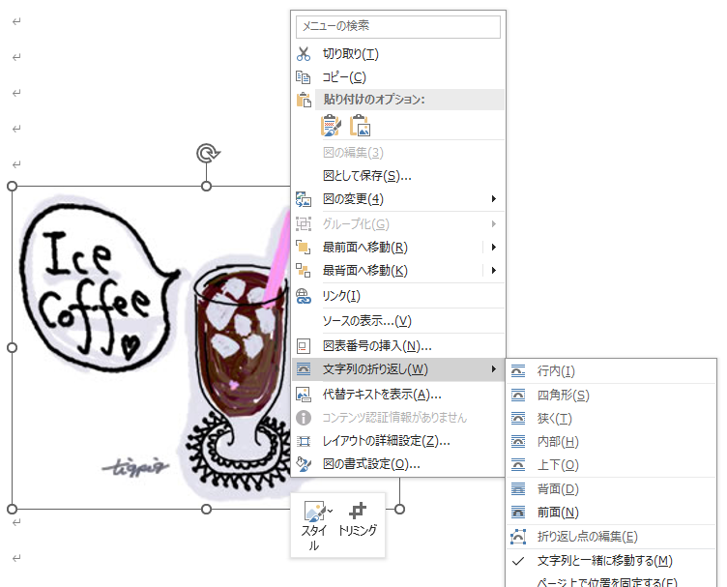

③ キャッチコピーや宣伝したい情報を入れよう
- [挿入] → [テキストボックス] で文字の配置や表現が選べます。
※直接ページに打ち込むこともできますが、ポスターデザインとして作成するなら、こちらをお勧めします！
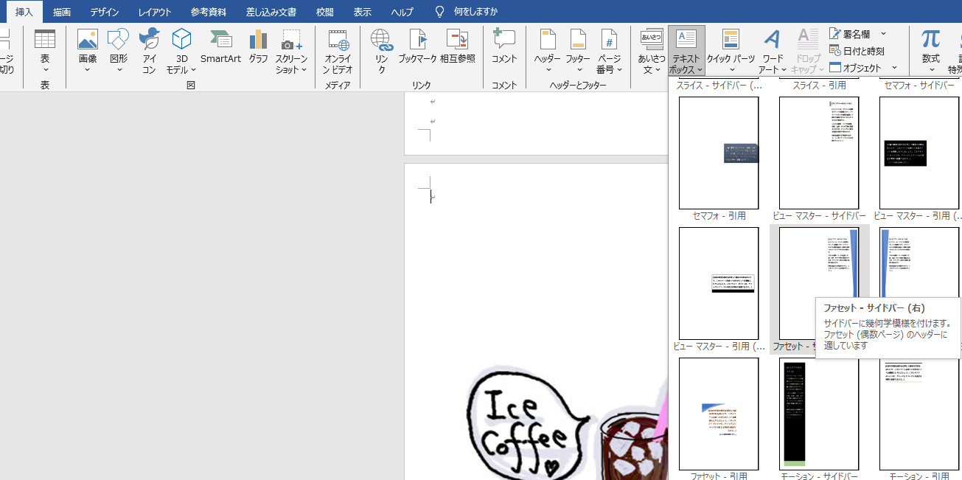

- [ホーム]で フォントの種類やカラーなども選択できます。
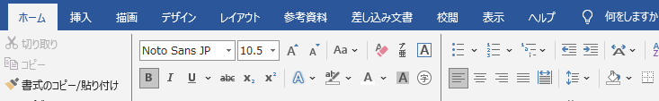

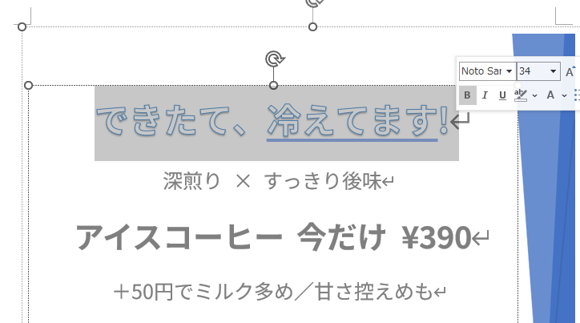

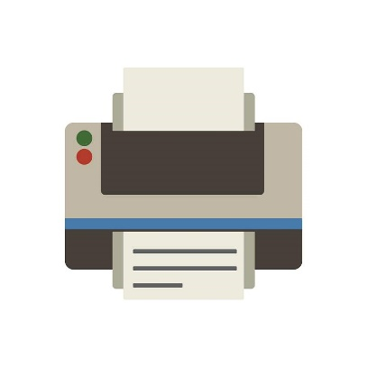
④ PDFで保存して印刷しよう
1. [ファイル] → [エクスポート] → [PDFとして保存]
2. 家庭用プリンターでプリント出力！
※よりきれいに印刷したい場合はコンビニやプリント専門店へ。
※普通紙でもご使用できますが、付属の専用フィルム(OHPフィルム)での印刷をおすすめします。
（専用フィルムに印刷する前には、必ず普通紙で印刷状態を確認してください。）
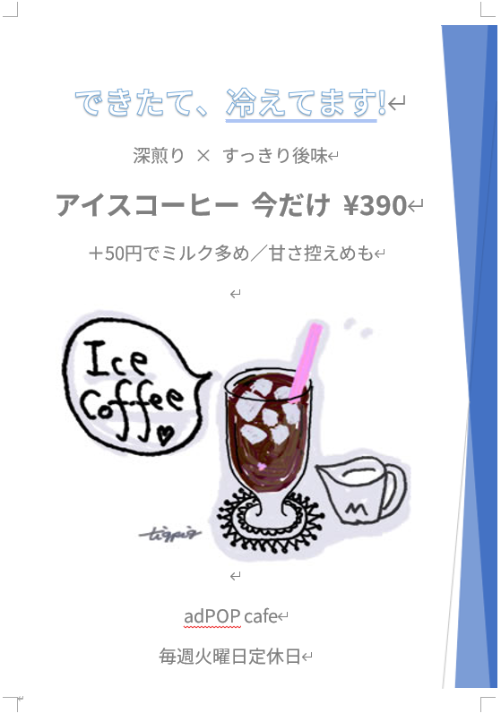

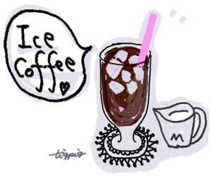
できたて、冷えてます!
深煎り × すっきり後味
アイスコーヒー 今だけ ¥390
＋50円でミルク多め／甘さ控えめも

adPOP cafe
毎週火曜日定休日

